**индивидуальным предпринимателям**

**полезные информационные ресурсы**

**о мерах государственной и муниципальной поддержки, полезных сервисах для бизнеса, изменениях в федеральном и региональном законодательстве:**

* **сайт агентства развития малого и среднего предпринимательства –**[**http://krasmsp.krskstate.ru/**](http://krasmsp.krskstate.ru/)

Краткое описание: «Агентство развития малого и среднего предпринимательства Красноярского края является органом исполнительной власти Красноярского края, который разрабатывает и представляет в Правительство края предложения по нормативному правовому регулированию, оказывает государственные услуги, управляет и распоряжается государственной собственностью в сферах развития малого и среднего предпринимательства, экспорта, научной, научно-технической и инновационной деятельности. Агентство реализует мероприятия национальных проектов «Малое и среднее предпринимательство», «Международная кооперация и экспорт» и «Производительность труда».

<http://krasmsp.krskstate.ru/support/moneysupport>:

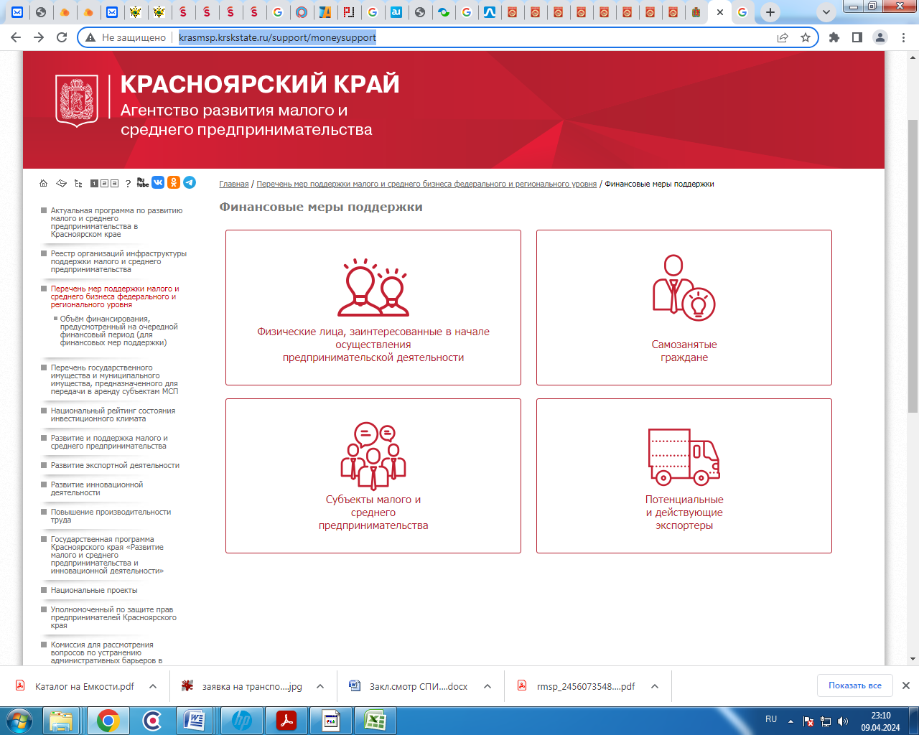

* **сайт региональной сети центров «Мой бизнес» –**[**https://мойбизнес-24.рф/**](https://xn---24-9cdulgg0aog6b.xn--p1ai/)

Краткое описание: «Единая платформа инструментов поддержки нового уровня, где предприниматели и планирующие открыть свой бизнес могут по принципу «одного окна» получить все необходимые услуги для начала и ведения предпринимательской деятельности».

* **сайт Красноярского регионального инновационно-технологического бизнес-инкубатора (КРИТБИ) –**[**https://www.kritbi.ru/**](https://www.kritbi.ru/)

Краткое описание: «В бизнес-инкубаторе поддерживают предпринимателей-инноваторов и молодые компании региона: от реализации идеи до коммерциализации и выхода на рынок. КРИТБИ сотрудничает с федеральными институтами поддержки и фондами, финансирующими коммерческую реализацию научно-технических разработок».

* **цифровая платформа МСП.РФ –**[**https://мсп.рф/**](https://xn--l1agf.xn--p1ai/)

Краткое описание: «Государственная платформа поддержки предпринимателей: онлайн-сервисы, бизнес-обучение, статистика».

* **цифровая платформа «Мой экспорт» –**[**https://myexport.exportcenter.ru/**](https://myexport.exportcenter.ru/)

Краткое описание: «Онлайн-доступ к государственным и бизнес сервисам, сопровождающим выход компаний на экспорт, в режиме «Одно окна». Сервисы платформы обеспечивают решение основных задач на каждом этапе экспортного цикла».

* **сайт Федеральной корпорации по развитию малого и среднего предпринимательства (Корпорации МСП) –**[**https://corpmsp.ru**](https://corpmsp.ru/)

Краткое описание: «Федеральный институт поддержки малого и среднего предпринимательства: гарантии и поручительства для кредитования, льготный лизинг, помощь в участии в закупках крупнейших заказчиков, защита прав предпринимателей».

* **платформа для работы с обращениями предпринимателей «ЗаБизнес.РФ» –**[**https://забизнес.рф/**](https://xn--80acmfcf0b7a.xn--p1ai/)

Краткое описание: «Электронный ресурс для приёма обращений предпринимателей в связи с оказанием на них давления со стороны правоохранительных органов».

* **форма для обращения в краевую комиссию для рассмотрения вопросов по устранению административных барьеров в развитии малого и среднего предпринимательства –**[**https://мойбизнес-24.рф/o-proekte/trust/**](https://xn---24-9cdulgg0aog6b.xn--p1ai/o-proekte/trust/)

Краткое описание: «Межведомственная комиссия Красноярского края по рассмотрению вопросов по устранению административных барьеров в развитии малого и среднего предпринимательства, в том числе связанных с деятельностью органов власти, контрольно-надзорных органов, проблемами с доступом к объектам коммунальной и транспортной инфраструктуры, инфраструктуры поддержки субъектов малого и среднего предпринимательства, доступом к ресурсам».

* **сайт муниципального образования Назаровского района Красноярского края -** [**https://nazarovo-adm.ru/economy/business/**](https://nazarovo-adm.ru/economy/business/)

Краткое описание: Консультирование и информирование индивидуальных предпринимателей и самозанятых граждан, прием заявок осуществляется по адресу: г. Назарово, ул. К. Маркса, д.19/2, кабинет № 305, на адрес электронной почты [admecon@bk.ru](mailto:admecon@bk.ru). Режим работы: с 8.00 до 17.00, перерыв на обед с 13.00 до 14.00, тел. 5-64-95.

Финансовая поддержка: Субсидия предоставляется в целях возмещения затрат, понесенных в течение 2022-2023гг. Размер субсидии составляет до 50 % от понесенных затрат связанных с производством (реализацией) товаров, выполнением работ, оказанием услуг, но не более 500 тыс. руб. получателю субсидии субъекту малого и среднего предпринимательства, и не более 100 тыс. рублей получателю субсидии самозанятому гражданину. Прием заявок от индивидуальных предпринимателей и самозанятых граждан на получение субсидии на возмещение затрат при осуществлении предпринимательской деятельности на территории Назаровского района Красноярского края. Заявитель предоставляет пакет документов в соответствии с постановлением администрации Назаровского района от 04.03.2022 № 64-п «Об утверждении Порядка предоставления субсидий субъектам малого и среднего предпринимательства и физическим лицам, применяющим специальный налоговый режим «Налог на профессиональный доход», на возмещение затрат при осуществлении предпринимательской деятельности на территории Назаровского района» (далее Порядок). Условия, порядок, правила рассмотрения, отзыва заявки и оценки заявок участников отбора изложены в разделе 2 Порядка. Текст постановления размещен на официальном сайте администрации Назаровского района <http://nazarovo-adm.ru/economy/business/>. Перечень приоритетных видов деятельности субъектов малого и среднего предпринимательства для оказания финансовой поддержки:

Раздел A: Сельское, лесное хозяйство, охота, рыболовство и рыбоводство;

Раздел C: Обрабатывающие производства;

Раздел F: Строительство;

Раздел G (класс 47): Торговля розничная, кроме торговли автотранспортными средствами и мотоциклами;

Раздел H: Транспортировка и хранение;

Раздел I: Деятельность гостиниц и предприятий общественного питания;

Раздел J: Деятельность в области информации и связи;

Раздел M: Деятельность профессиональная, научная и техническая (группы 70.21, 71.11, 73.11, 74.10, 74.20, 74.30, класса 75);

Раздел N: Деятельность административная и сопутствующие дополнительные услуги (группа 77.22);

Раздел P: Образование;

Раздел Q: Деятельность в области здравоохранения и социальных услуг;

Раздел R: Деятельность в области культуры, спорта, организации досуга и развлечений;

Раздел S: Предоставление прочих видов услуг (класс 95, 96).

Дата начала подачи заявок: 06.07.2023. Дата окончания приема заявок: 07.08.2023.

Имущественная поддержка: Предоставляется в соответствии с постановлением Администрации Назаровского района от 06.10.2017 № 341-п «Об утверждении Правил формирования, ведения и обязательного опубликования перечня муниципального имущества, свободного от прав третьих лиц (за исключением имущественных прав субъектов малого и среднего предпринимательства), предусмотренного частью 4 статьи 18 Федерального закона "О развитии малого и среднего предпринимательства в Российской Федерации».

* **сайт органов местного самоуправления Павловского сельсовета Назаровского района Красноярского края -** [**https://www.admpavlovsky.ru/page.php?id_omsu=1&level=1&id_level_1=32**](https://www.admpavlovsky.ru/page.php?id_omsu=1&level=1&id_level_1=32)

Краткое описание: Поддержка (имущественная, финансовая, образовательная, информационная) субъектов малого и среднего предпринимательства, осуществляющих деятельность на территории Павловского сельсовета Назаровского района Красноярского края.

**Контактная информация**

**сотрудников администрации Павловского сельсовета**

В части оказания финансовой, образовательной и информационной поддержки: главный специалист по финансовому анализу и социально-экономическому планированию, тел. 8 (39155) 97-4-82, адрес электронной почты: [pavlovka_s-sovet@mail.ru](mailto:pavlovka_s-sovet@mail.ru).

В части оказания информационной поддержки: заместитель главы сельсовета, тел. 8 (39155) 97-4-81, адрес электронной почты: [pavlovka_s-sovet@mail.ru](mailto:pavlovka_s-sovet@mail.ru).

В части оказания имущественной поддержки: специалист по имуществу территории, решению вопросов по благоустройству и земельных отношений, тел. 8 (39155) 97-4-81, адрес электронной почты: [pavlovka_s-sovet@mail.ru](mailto:pavlovka_s-sovet@mail.ru).

**«ГОРЯЧИЕ ЛИНИИ» И СЕРВИСЫ ДЛЯ ОБРАЩЕНИЙ**

|  |  |  |
| --- | --- | --- |
| **Для кого** | **Сервис** | **Для чего** |
| Малый и средний бизнес | Региональная сеть центров «Мой бизнес» – 8-800-234-01-24  Также можно отправить свой вопрос по ссылке: [https://мойбизнес-24.рф/feedback/sanctions/](https://xn---24-9cdulgg0aog6b.xn--p1ai/feedback/sanctions/) | Получить консультацию по федеральным и региональным мерам поддержки субъектов МСП и самозанятых |
| Малый и средний бизнес | Сервис «360» Корпорации МСП: <https://corpmsp.ru/360> | Сообщить о нарушении своих прав при проверках и получении поддержки. |
| Малый и средний бизнес | Платформа «ЗаБизнес.РФ»: [https://забизнес.рф/](https://xn--80acmfcf0b7a.xn--p1ai/) | Сообщить об оказании давления на бизнес со стороны правоохранительных органов. |
| Малый и средний бизнес | Краевая комиссия для рассмотрения вопросов по устранению административных барьеров: <https://мойбизнес-24.рф/o-proekte/trust/> | Сообщить о барьерах в ходе ведения предпринимательской деятельности, в том числе связанными с деятельностью органов власти, контрольно-надзорных органов, а также проблемами с доступом к объектам коммунальной и транспортной инфраструктуры, инфраструктуры поддержки субъектов МСП и т.д. |